

UNIVERSIDADE ESTÁCIO DE SÁ
TECNOLOGIA EM DESENVOLVIMENTO FULL STACK RPG0016 – BACKEND SEM BANCO NÃO TEM

CARLOS ALEXANDRE PAULINO DE OLIVEIRA

RELATÓRIO DA MISSÃO PRÁTICA

EUSÉBIO

2024

INTRODUÇÃO

Neste relatório, descreve-se o desenvolvimento de um sistema cadastral em Java, com integração ao banco de dados SQL Server, utilizando o middleware JDBC e o padrão DAO. O foco principal é documentar o uso dessas tecnologias para persistência de dados e explorar os desafios enfrentados e as soluções implementadas durante o processo.

1 OBJETIVOS NA PRÁTICA

O objetivo principal desta prática foi capacitar os alunos a desenvolver sistemas de cadastro com persistência de dados em um banco de dados relacional, empregando o JDBC e o padrão DAO de forma eficiente. Os objetivos específicos incluem:
a) Conectar a aplicação Java ao SQL Server via JDBC;
b) Implementar o padrão DAO, separando a lógica de negócios da lógica de acesso a dados;
c) Desenvolver funcionalidades de inclusão, alteração, exclusão e consulta;
d) Utilizar mapeamento objeto-relacional (ORM);
e) Aplicar boas práticas de desenvolvimento em Java.

2 METODOLOGIA

A metodologia seguiu uma abordagem prática, utilizando o IntelliJ IDEA como ambiente de desenvolvimento. Foram configurados o JDK e o banco de dados SQL Server via SQL Server Management Studio. A conexão com o banco foi feita utilizando JDBC, e as classes DAO foram desenvolvidas para cada entidade. Após a implementação das funcionalidades CRUD, foram realizados testes unitários e de integração para validar o funcionamento do sistema.

3 RESULTADOS

O sistema foi desenvolvido com as operações de criação, leitura, atualização e exclusão de dados. Classes como PessoaFisicaDAO e PessoaJuridicaDAO foram utilizadas para realizar as operações sobre os registros, permitindo o cadastro, consulta, atualização e exclusão de pessoas físicas e jurídicas. Cada operação foi validada com sucesso durante os testes.

[Imagem 1 - Incluir pessoa física]
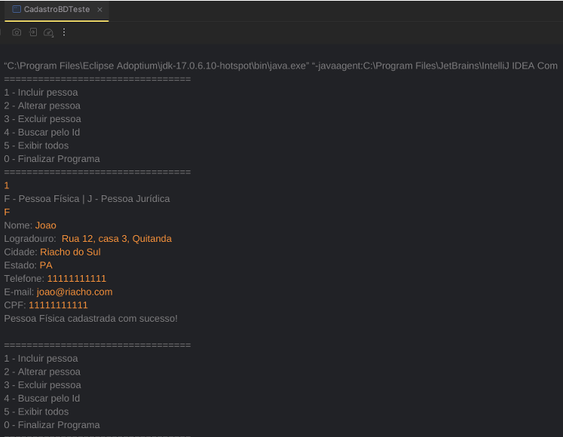
[Imagem 2 - Incluir pessoa jurídica]

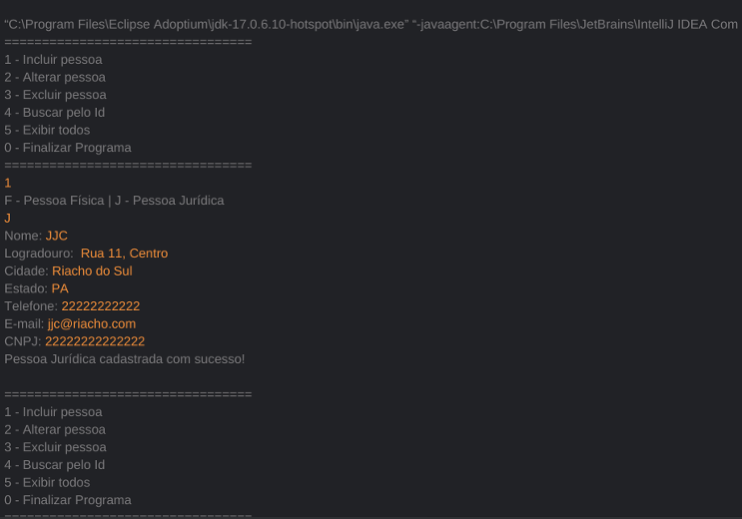

[Imagem 3 - Pessoas incluídas no banco de dados]
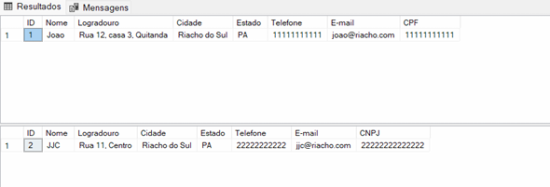

O sistema recupera e exibe os registros existentes com base em critérios como o ID da pessoa ou outros atributos de pesquisa.

[Imagem 4 - Busca de pessoa física pelo ID]
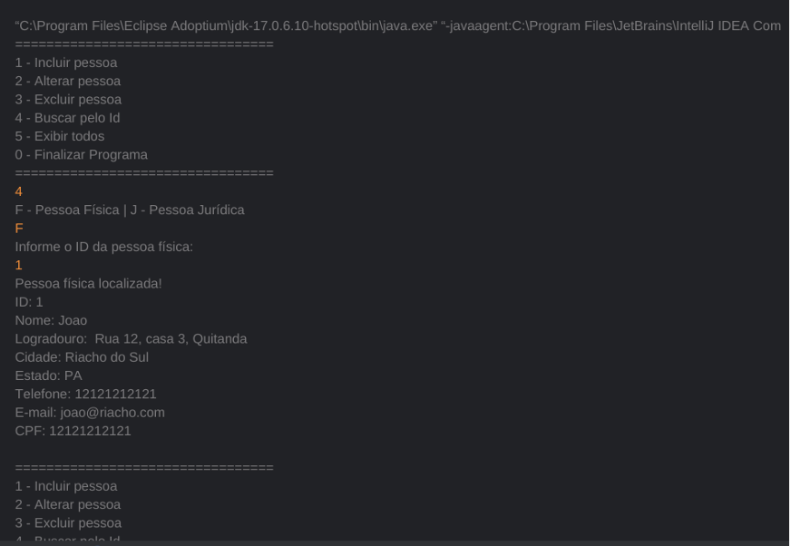

[Imagem 5 - Busca de pessoas jurídicas por ID]
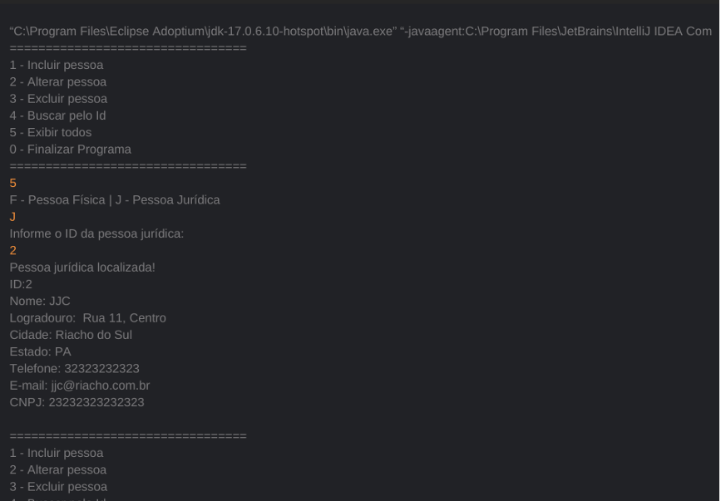

[Imagem 6 - Exibir todas as pessoas físicas]

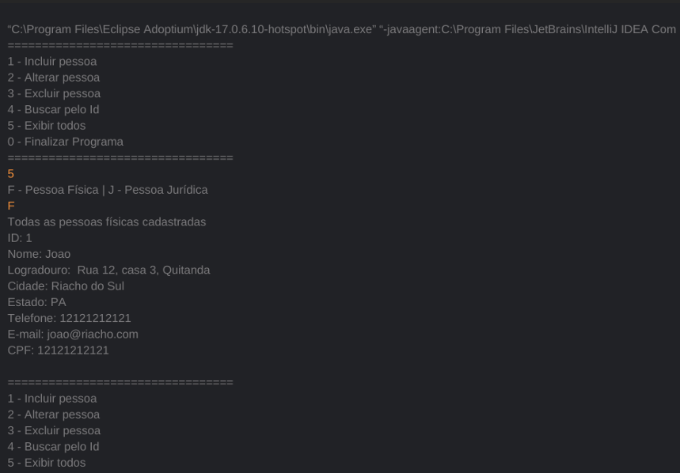

[Imagem 7 - Exibir todas as pessoas jurídicas]
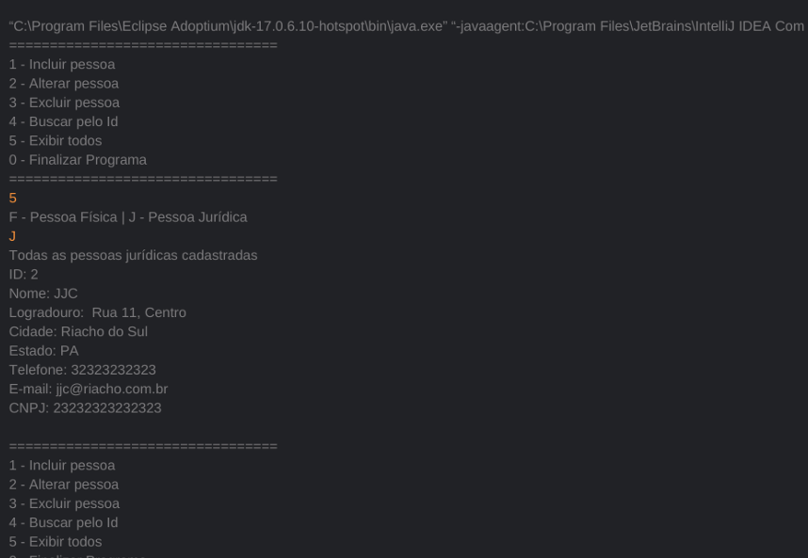

Durante a etapa de atualização, os registros no banco de dados foram modificados com novas informações, como nome, endereço, telefone, CPF/CNPJ.

[Imagem 8 - Alterar pessoa física]

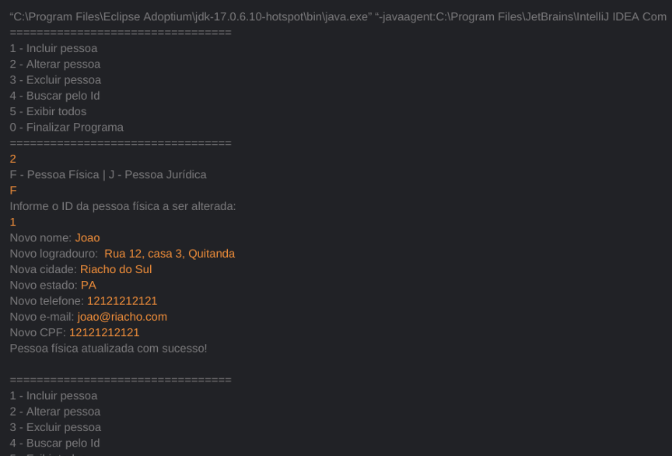

[Imagem 9 - Alterar pessoa jurídica]
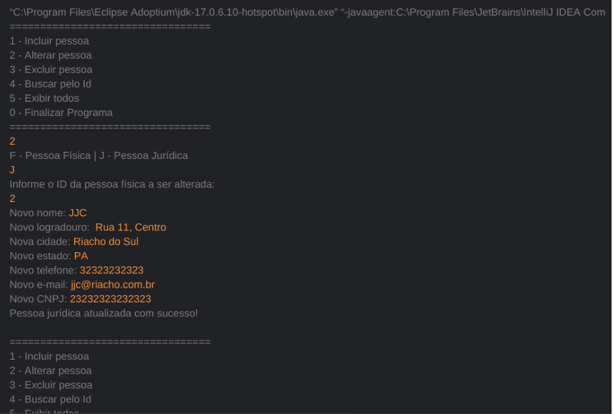
[Imagem 10 - Dados alterados no banco de dados]

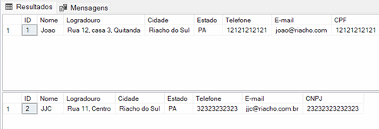

Na etapa de exclusão, registros foram permanentemente removidos do banco de dados com base no ID da pessoa.

[Imagem 11 - Excluir pessoa física]
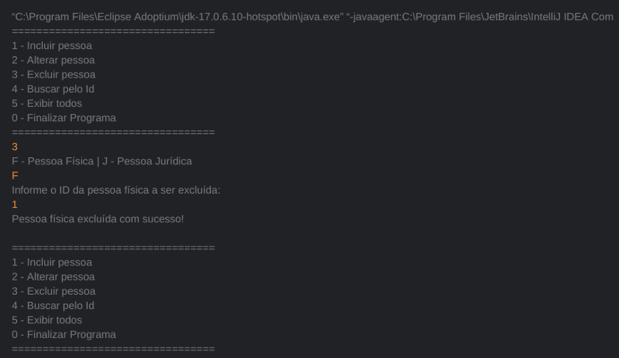

[Imagem 12 - Excluir pessoa jurídica]

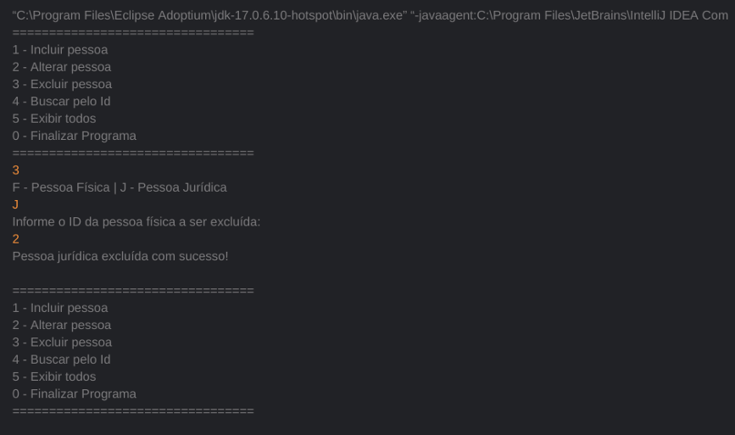

[Imagem 13 - Dados excluídos no banco de dados]

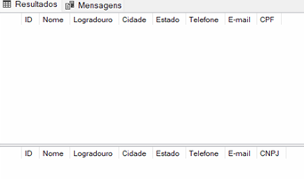

[Imagem 14 - Finalizando o programa]

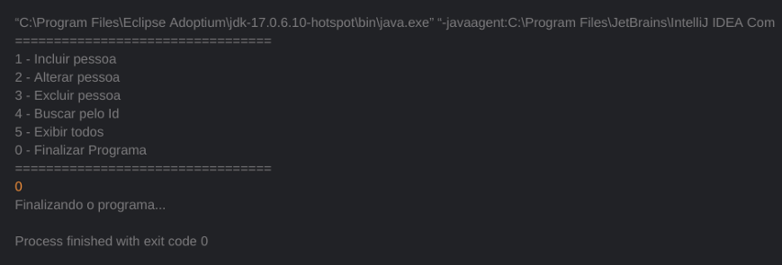

4 DISCUSSÕES

Nesta seção, discutimos aspectos técnicos como a importância do JDBC para a integração com o banco de dados, a diferença entre Statement e PreparedStatement, a aplicação do padrão DAO e a forma como herança e persistência são tratadas em um ambiente de banco de dados relacional. Além disso, foi destacada a simplificação proporcionada pelos operadores lambda nas versões mais recentes do Java.

5 CONSIDERAÇÕES FINAIS

Esta missão prática proporcionou uma experiência rica em desenvolvimento de sistemas Java integrados a bancos de dados SQL Server. A aplicação de boas práticas de desenvolvimento, o uso do JDBC e a implementação do padrão DAO permitiram a construção de um sistema robusto e eficiente. As lições aprendidas servem como base para projetos futuros.

